PREDICCIONES
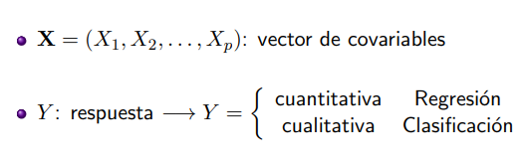

CLASIFICACIÓN
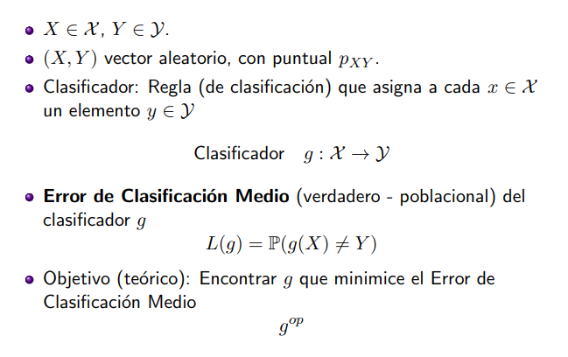
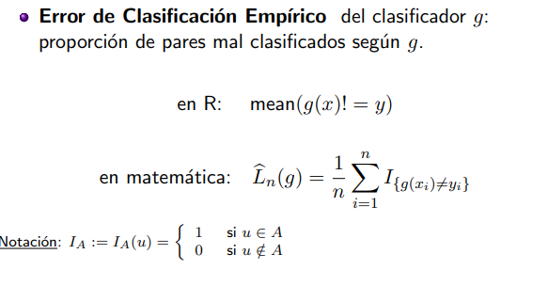

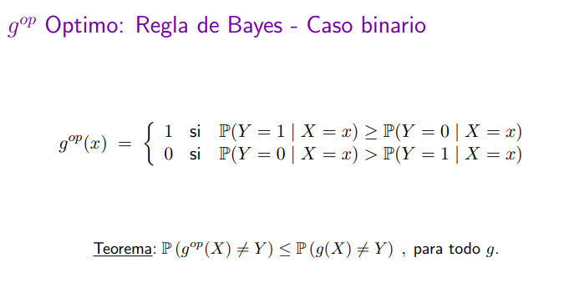
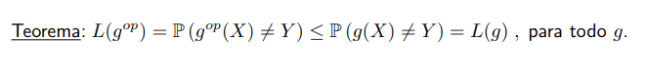
g óptimo: regla de bayes – caso binario
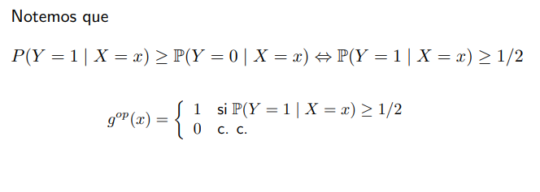
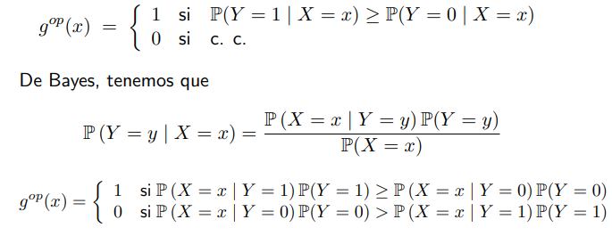
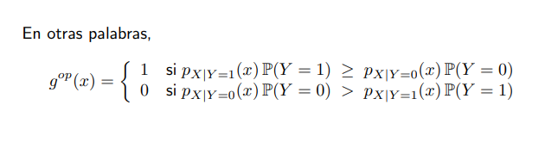

g óptimo: regla de bayes – caso continuo
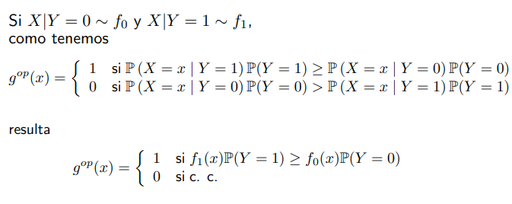

METODOS PARA ESTABLECER REGLA CLASIFICACIÓN

REGLA DE LA MAYORÍA

KNN – VECINOS MÁS CERCANOS
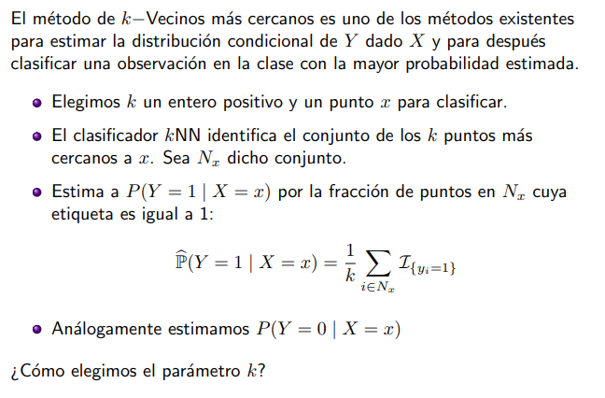

ESTIMACIÓN POR NÚCLEOS
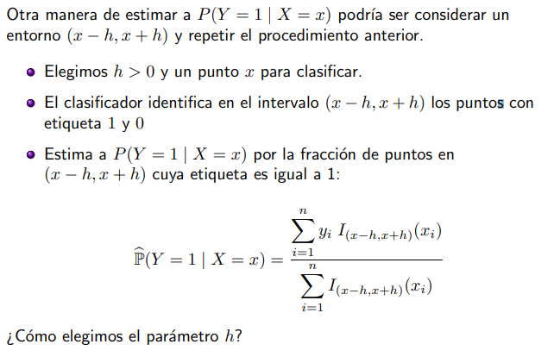

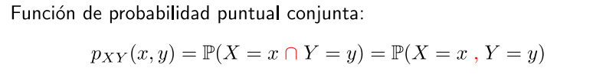
VARIABLES ALEATORIAS

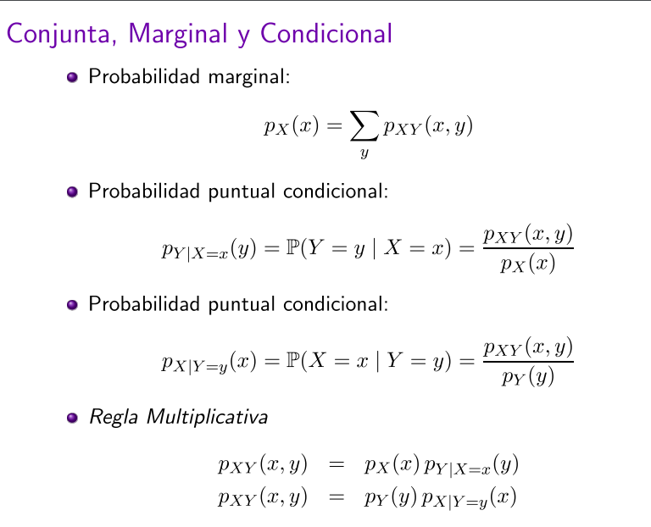

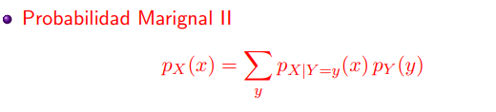

INDEPENDENCIA
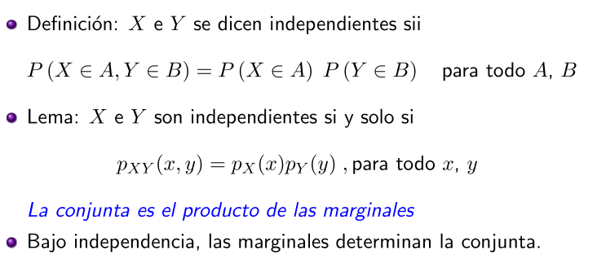

Mezclas – caso discreto
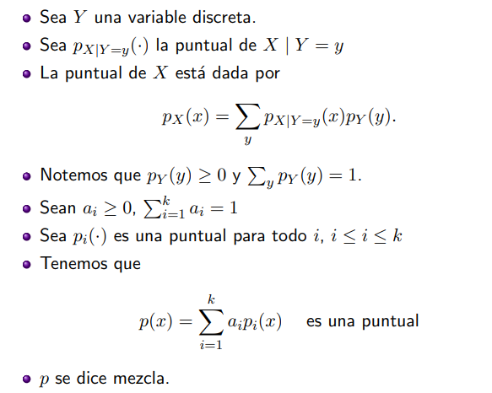

mezclas – caso continuo (ejemplo alturas)
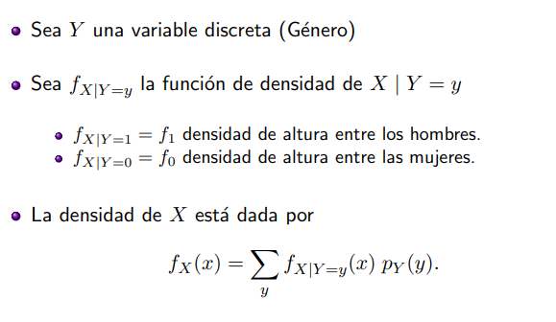

CONVALIDACIÓN CRUZADA
- Para evitar sobreajuste usamos leave-one-out-Cross-Validation: testeamos al clasificador con un dato y usamos el resto de los datos para construir el clasificador.
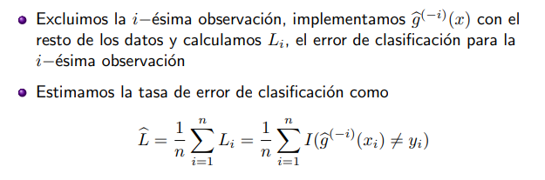
- Cross-Validation
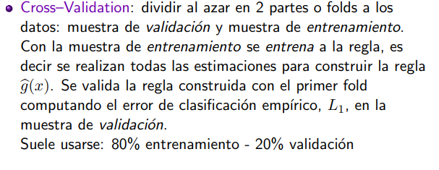

VARIABLES ALEATORIAS CONTINUAS
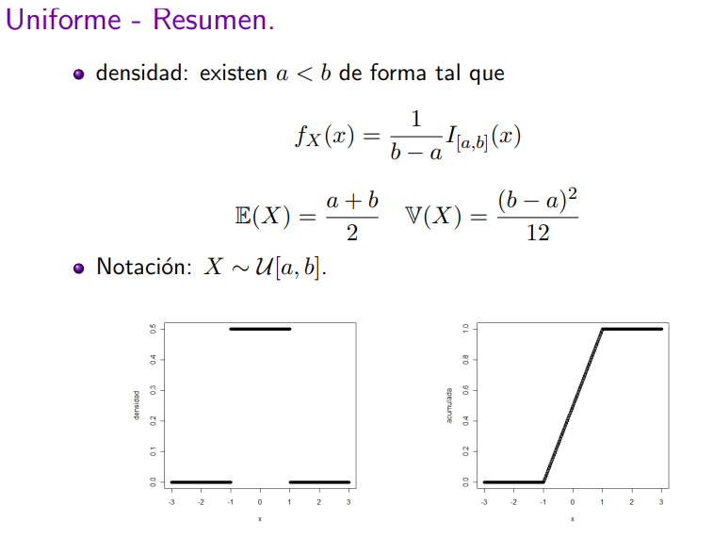

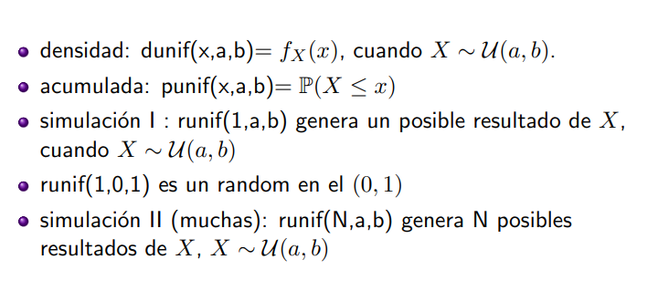
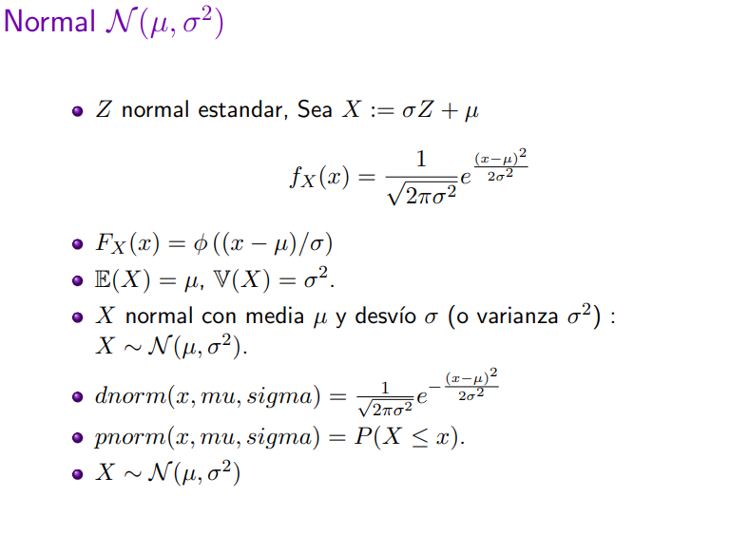
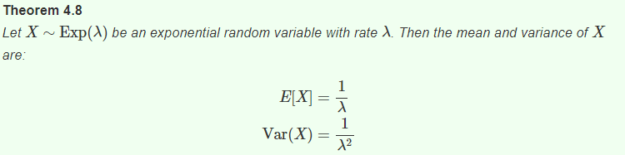

LEY DE LOS GRANDES NÚMEROS
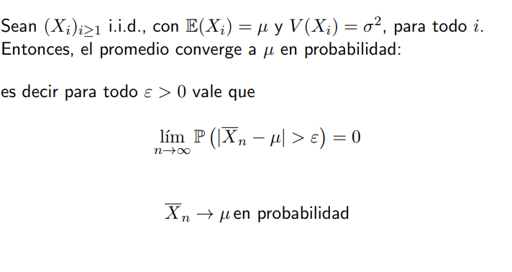

ESTIMACIÓN PUNTUAL
- Estimado mu o promedio
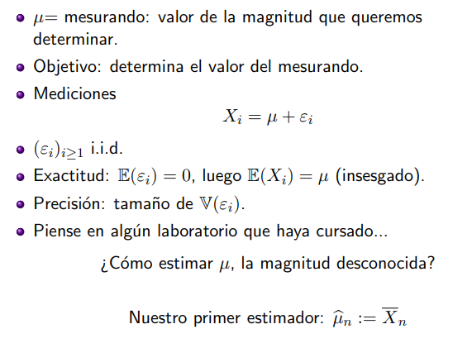

CONSISTENCIA
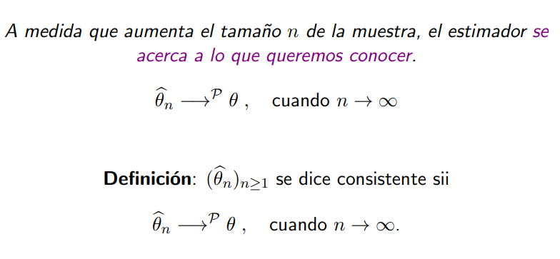

SESGO
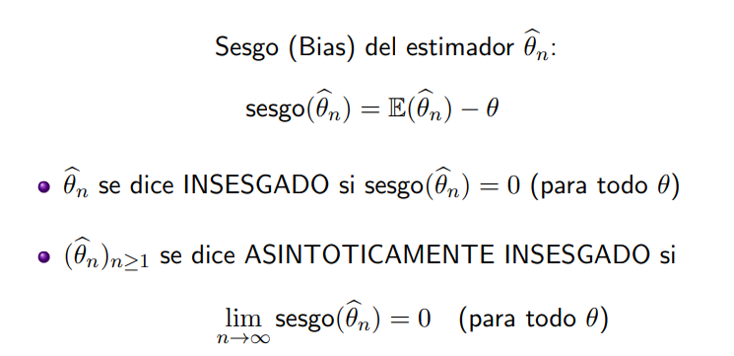

ESTIMADORES ASINTÓTICAMENTE NORMALES
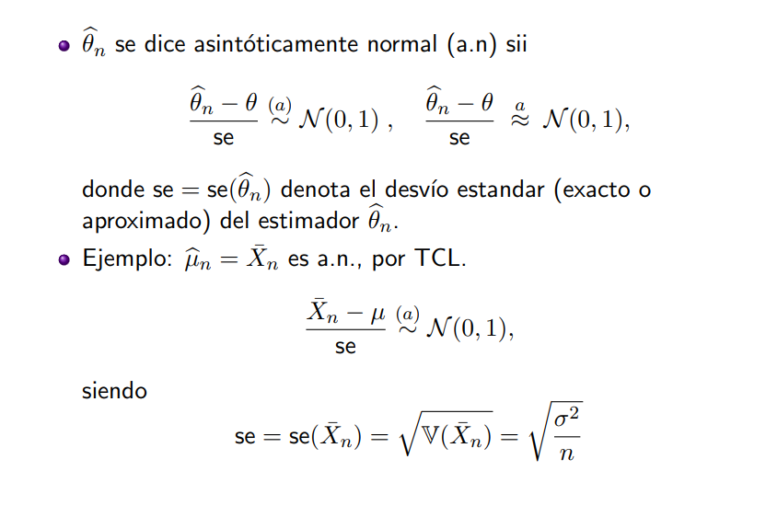

INTERVALOS DE CONFIANZA
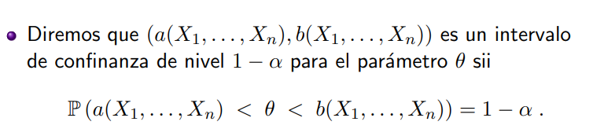

MUNDO NORMAL
N CHICO Y VARIANZA CONOCIDA
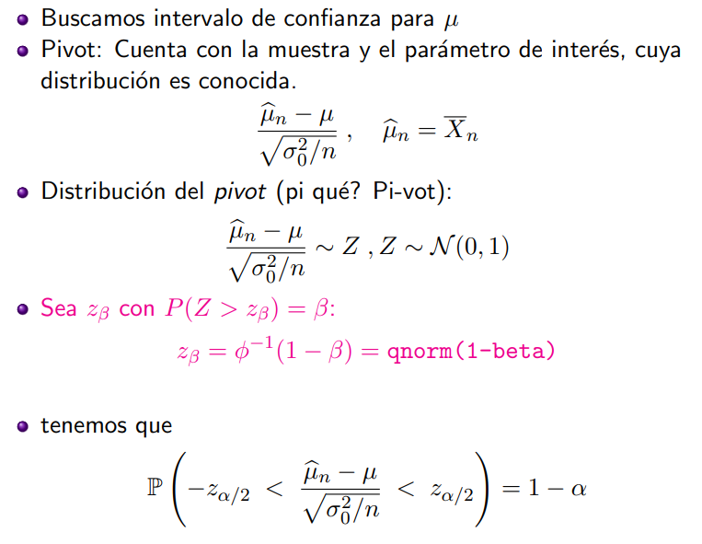
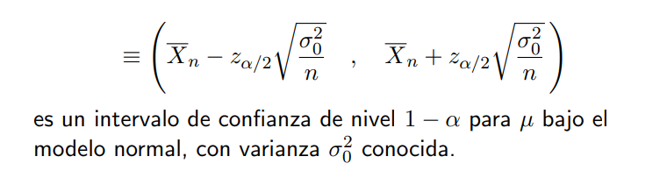
N CHICO Y VARIANZA DESCONOCIDA
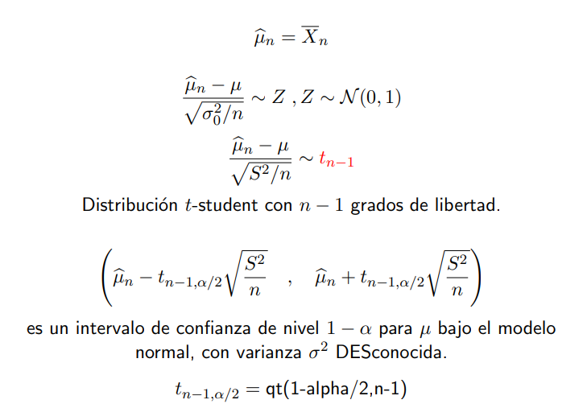
N GRANDE Y ESTIMADORES ASINTÓTICAMENTE NORMALES
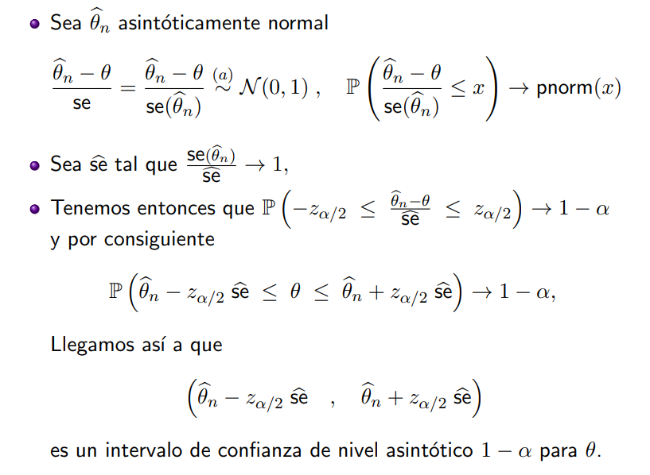

ERROR DE ESTIMACIÓN O ERROR ESTÁNDAR
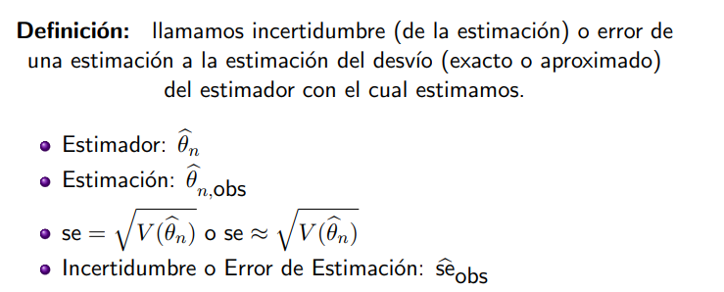
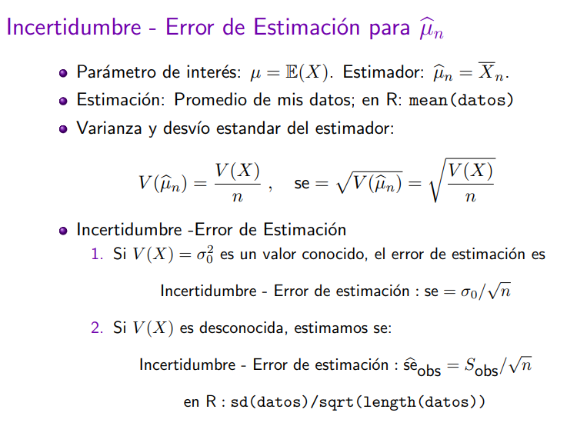
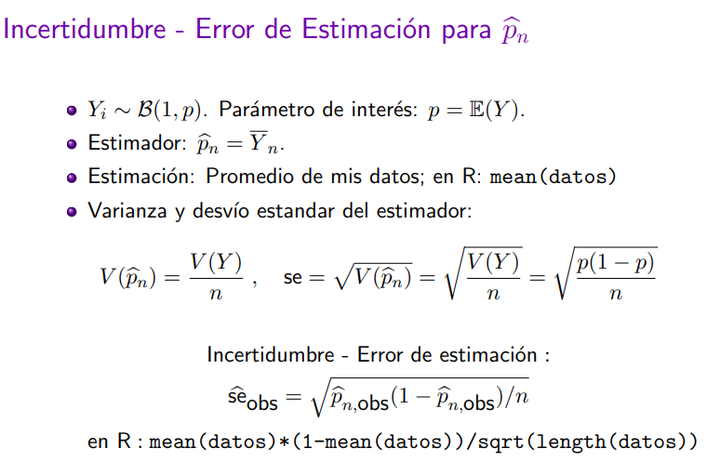

BOOTSTRAP O REMUESTREO
¿Qué hacemos para calcular el error de estimación de cosas que no sean probabilidades y promedios? BOOTSTRAP!
REPASO INTERVALO DE CONFIANZA - ¿CÓMO SE CONSTRUYEN?
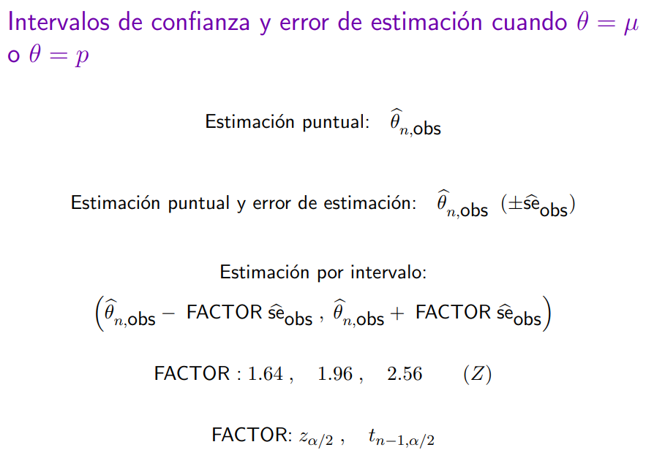
¿CÓMO CALCULAMOS ERROR DE ESTIMACIÓN MEDIANA?
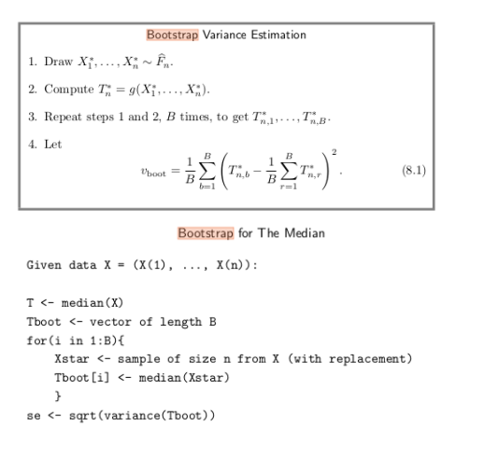
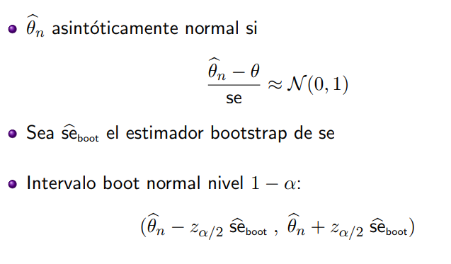

METODO DE MAXIMA VEROSIMILITUD
